Valorisation des solutions bois pour la réhabilitation des bâtiments

Principe

Dépose totale de l’ancienne menuiserie

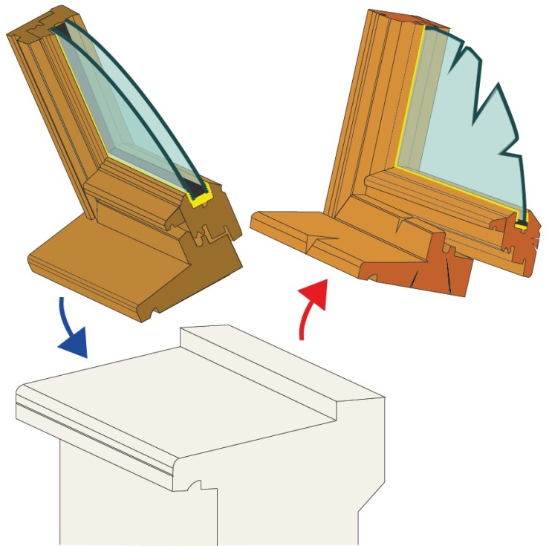

23/06/2017

SOMMAIRE

A. Tableau de synthèse 3

B. Principe 4

Concernant la Règlementation Sécurité Incendie, en cas d’application de l’IT 249, les configurations constructives décrites ne peuvent être prescrites en l’état et doivent faire l’objet d’adaptations permettant une maîtrise de la propagation du feu en façade. Le document « Bois construction et propagation du feu par les façades –février 2017 », constituant une « Appréciation de Laboratoire » comporte un certain nombre de solutions techniques détaillées appropriées.

  - Tableau de synthèse

Luminosité | ++ | Augmentation de la surface de vitrage
Isolation thermique | + ^{à} ++ | Dépend du choix de la menuiserie neuve
Isolation acoustique | + ^{à} ++ | Dépend du choix de la menuiserie neuve
Mise en œuvre | - | Selon le type de pose de l’ancienne menuiserie, il est souvent nécessaire de refaire l’habillage intérieur et/ou extérieur
Points forts | - Ne diminue pas la surface de vitrage  - Solution pérenne
Points faibles | - Mise en œuvre difficile  - Si la façade du bâtiment est classée, cette solution devient difficile à mettre en œuvre

  - Principe

C’est une opération de changement complet, qui permet de conserver un maximum de surface de vitrage. Elle nécessite souvent des travaux de remise en état du pourtour de l’ouverture (petite maçonnerie, plâtrerie, peinture).
Le remplacement de la fenêtre complète (ouvrant et dormant) est la solution à retenir dans tous les cas où la fenêtre existante est en mauvais état. Elle apporte une isolation thermique et acoustique optimale dans la mesure où les règles de l’art sont respectées.
Le remplacement d’une ancienne fenêtre en dépose totale (donc avec dépose du dormant) appelle une pose identique à celle d’une fenêtre neuve. De ce fait, il convient de suivre les prescriptions relatives à la remise en état du mur support (cette étape est rarement à la charge du menuisier) et à ce type de mise en œuvre (DTU 36.5) parfaitement connues de tout professionnel qualifié.

Mise en place de la nouvelle menuiserie
Dépose de l’ancienne menuiserie

